**Практическая работа № 4**

**«Определение сложности рекурсивных алгоритмов»**

**Цель работы:** научиться вычислять эффективность и сложность исследуемого алгоритма

**Задания для практического занятия:**

Необходимо решить данное рекуррентное соотношение и определить эффективность алгоритма, описанного функцией ***T(n).***

T(n)=3T(n/2)+n. ***T(1)=2.***

Ответ:

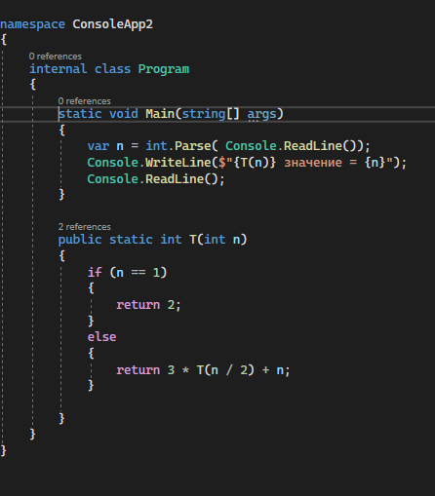

**Контрольные вопросы:**

1. Что является эффективностью алгоритма?

Ответ: временная сложность в самом худшем случае **O(f(n)) или просто f(n)**.

1. Что называют рекуррентными отношениями?

Ответ: формула вида, выражающая каждый следующий член последовательности через предыдущих членов и номер члена последовательности , вместе с заданными первыми p членами, где — порядок рекуррентного соотношения.